 |  | Hengyi Industries Sdn Bhd 恒逸实业（文莱）有限公司
 |  | 公用工程部周（月）检和诊断记录
 |  | 记录编号 | HYBN-T6-16-0013-2018-1 |  |  | 使用单位 | 公用工程部
检查区域 |  | 生产装置 | 检查时间 |  |  | 1月9日 | 周检■ 月检□ 其它□
序号 | 存在问题 |  |  | 检查时间 | 对策措施及  整改要求 | 要求整改时间  /整改人 | 整改情况 | 整改人/时间 | 验证人/时间
 | K002基础油迹清理 |  |  | 1.9 | 清理干净 | 一班/1.13 | 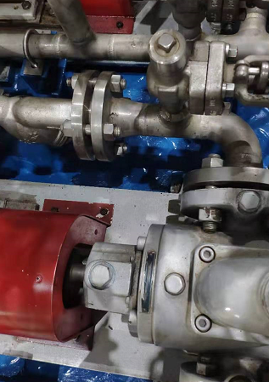 | 孟新/1.11 | 邓昆/1.11
 | K003A基础油迹清理 |  |  | 1.9 | 清理干净 | 四班/1.13 | 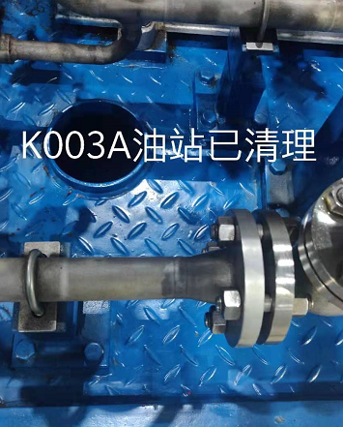 | 于亚鹏/1.12 | 邓昆/1.12
 | K003B基础油迹清理 |  |  | 1.9 | 清理干净 | 二班/1.13 | 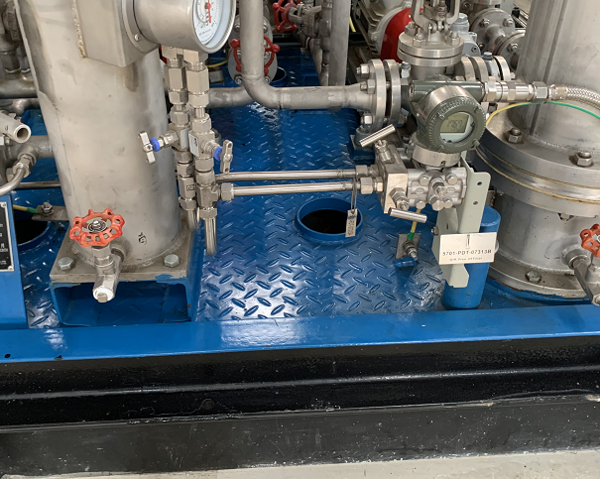 | 蒙军飞/1.10 | 邓昆/1.10
 | 二循次钠罐底部卫生清理 |  |  | 1.9 | 清理干净 | 三班/1.13 | 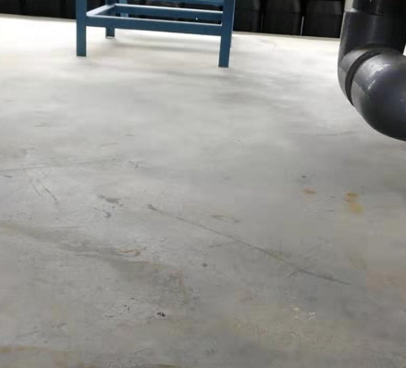 | 张飞鹏/1.11 | 邓昆/1.11
 | 冷箱底部卫生清理 |  |  | 1.9 | 清理干净 | 四班/1.13 | 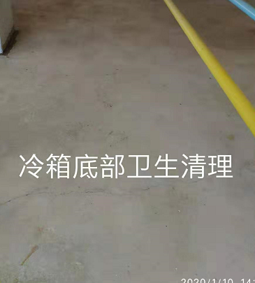 | 于亚鹏/1.12 | 邓昆/1.12
 | WP002B基础卫生清理 |  |  | 1.9 | 清理干净 | 四班/1.13 | 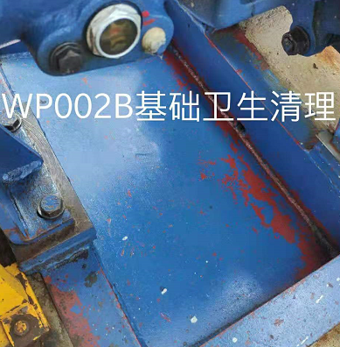 | 于亚鹏/1.12 | 邓昆/1.12
 | 5602-P001B基础卫生清理 |  |  | 1.9 | 清理干净 | 二班/1.13 | 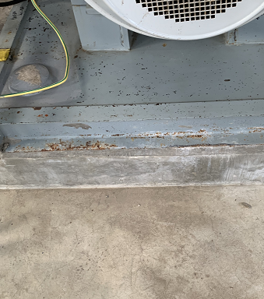 | 蒙军飞/1.10 | 邓昆/1.10
 | K001B卫生干净 |  |  | 1.9 | 清理干净 | 四班/1.13
 | K001E卫生干净 |  |  | 1.9 | 清理干净 | 三班/1.13
参检人员： 梁金豹 张云波 主管领导审核（签名）： 温建成

